Colegio República Argentina
O’ Carrol # 850- Fono 72- 2230332
Rancagua
Semana N°13 y 14
Guía de Historia y Geografía y Ciencias Sociales
Unidad 2
Correo: historiasusanar@gmail.com Ordenes13@gmail.com
Nombre:
Curso:SextoAños Básico Fecha: 22 de Junio al 03 de Julio 2020
OA2:Explicar el desarrollo del proceso de independencia de Chile, considerando actores y bandos que se enfrentaron, hombres y mujeres destacados, avances y retrocesos de la causa patriota y algunos acontecimientos significativos, como la celebración del cabildo abierto de 1810 y la formación de la Primera Junta Nacional de Gobierno, la elección del primer congreso Nacional, las batallas de Rancagua, Chacabuco y Maipú, y la Declaración de la Independencia, entre otros.
I.-Completa la línea de tiempo con los hechos de esta: (Doc.1)
Línea de Tiempo del Proceso de Independencia

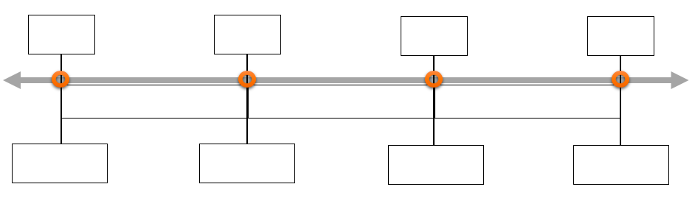
En la siguiente línea de tiempo, pinta con color:
rojo la Patria Vieja
amarillo la Reconquista
verde la Patria Nueva

Ubica los siguientes hechos:
- Desastre de Rancagua
- Renuncia de Bernando O´Higgins
- Primera Junta de Gobierno
- 1823
- Batalla de Chacabuco
- 1817
- Patria Nueva
- 1814
- Reconquista
- 1810
- Patria Vieja.

II.-Completa la siguiente tabla comparativa (Doc.2)
 | Patria Vieja | Reconquista | Patria Nueva  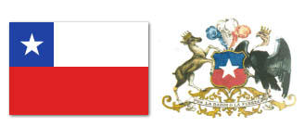
Año de Inicio y de término.
Batallas que consolidaron el periodo.
Protagonista.
Logros -Obras
III.-Lee los siguientes textos y luego contesta.
Obras del primer Congreso Nacional
“En el Congreso que se reunió en 1811 propuso y obtuvo la ley que declaró libertad de vientre, o sea, que los hijos de los esclavos nacían libres; la libertad de comercio que habría las puertas a la importancia y exportación universal; y la dotación de los párrocos. Infante sostuvo entonces, como siempre, que los párrocos como los obispos, al igual que en los primeros siglos de la Iglesia fueran elegidos por los fieles. Con estas leyes y la anulación de la Junta, y las demás medidas querían saliendo de un Congreso ávido de novedades, la independencia marchaba; faltaba solo organizar la fuerza para sostenerla”
Adaptado, deCorrea, M (1934), DonJoséInfante y “el valdiviano Federal”

3.1.-¿Qué medidas de la Constitución permiten afirmar que buscaban la Independencia de Chile?
___________________________________________________________________________________________________________________________________________________________________________________________________

Un impacto inesperado de la Reconquista española
Los historiadores están de acuerdo en que la crueldad y la injusticia española durante la reconquista ayudaron a formar una identidad nacional. La manera como se plantearon los gobiernos restauradores, la lealtad debida, definiéndola en última instancia de acuerdo al origen español o criollo, agudizó la distinción entre uno y otro bando. En consecuencia, el repudio de lo español no se limitaría únicamente al grupo alto de la sociedad. Las fuerzas de ocupación despertaron fuerte rechazo en sectores populares, extremando a su vez la actitud discriminatoria de la autoridad.
Jocelyn-Holt, A. (2009) la independencia de Chile: Tradición, modernización y mito. Santiago: De Bolsillo (Adaptado)

3.2.- ¿Es posible que la actitud cruel e injusta de los españoles haya aumentado el deseo de Independencia de los criollos? ¿por qué? Responde a partir de la lectura.
___________________________________________________________________________________________________________________________________________________________________________________________________

Proclamación de la Independencia de Chile
“El territorio continental de Chile y sus islas adyacentes, forma de hecho y por derecho, un Estado libre, independiente y soberano, y quedan para siempre separadas de la Monarquía de España, con plena aptitud de adoptar la forma de gobierno que más convenga a sus intereses. Y para que esta declaración tenga toda la fuerza y solidez que debe caracterizar la primera acta de un pueblo libre, la afianzamos con el honor, la vida, las fortunas y todas las relaciones sociales de los habitantes de este nuevo Estado”.
Fuente: adaptado de Acta de la Independencia de Chile, 12 de febrero de 1818.

3.4.-A partir del texto ¿Qué importancia tiene la independencia para nuestro país?
___________________________________________________________________________________________________________________________________________________________________________________________________

